Formato de redacción de libros monográficos

Diseño de libro
¿Qué entorno le gustaría que expresara su portada aparte de datos del libro?
- Gráfica: imágenes o fotografías
- Interactiva: hipervínculos a videos, audios, QR
- Formal: solo los datos
¿Qué gama de colores es de su preferencia?
¿Qué otras características especiales desean que contenga su portada?

Sobre la redacción del libro.
Se reciben propuestas innovadoras y originales. El porcentaje de originalidad aceptado es de 80%; es decir, es aceptado un 20% o menos de coincidencia con otras investigaciones. La originalidad es validada con el programa plagiarism. Conviene autoevaluar la originalidad de su documento, antes de enviarlo.
El lenguaje de redacción del contenido es impersonal (tercera persona), sin opiniones personales, centrada en afirmaciones sustentadas con citas y/o resultados obtenidos durante el estudio; toda vez que se está redactando un documento académico y científico.
La redacción del contenido se presenta a través de párrafos concisos (evitar perífrasis), conectados entre sí. Cada párrafo estar integrado por una oración temática con la idea central y con oraciones secundarias que la describan, fortalezcan y sostengan, con sus correspondientes citas. La extensión de los párrafos es libre, sin embargo, se recomienda que sea de 3 a 5 frases, para evitar el cansancio visual o la pérdida de interés.
En la redacción del libro se requiere incluir un mínimo de 5 citas bibliográficas actualizadas (no mayor a 5 años) con sus correspondientes referencias bibliográficas, redactadas el formato APA 7° edición.
Las tablas y figuras requieren numeración secuenciada, título y fuente; así como ser descritas en la redacción del texto del párrafo previo o posterior. Presentadas en interlineado sencillo y número de fuente 10. Las notas al pie son opcionales.
Título (en español e inglés)
Expone el evento de estudio de manera concreta y precisa

Datos del comité editorial
3 niveles de Afiliación:
Institución de adscripción
departamento o Unidad Académica
Cuerpo académico
Estado, País.
Correo electrónico
ORCID (https://orcid.org/register)
Resumen (en español e inglés)
El resumen es presentado en un solo párrafo, interlineado sencillo con número de palabras no mayor a 150. Se describe el propósito, la población a quien se dirige, y cualquier otra información que el autor (es) considere relevante.
Palabras clave: De 3 a 5 palabras claves (preferentemente del Tesauro de la UNESCO); presentadas en español e inglés.
Presentación (opcional)
Contenido
Los títulos y subtítulos de los apartados son redactados libremente por el autor, considerando que representan a libro, deben estar alineados con su temática; redactados en formato APA 7ma edición, tal como se muestra en la tabla 1.
Tabla1. Titulación de acuerdo a la norma APA 7ma edición
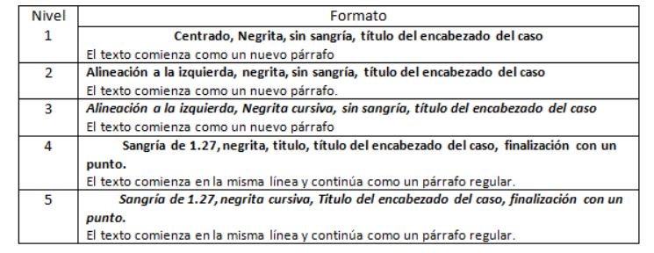
Fuente: Norma APA 7ma edición (2010).

Citas y referencias
Citas.
Citas contextuales
- 1 o 2 Autores: Apellido y Apellido, (Año). Ejemplo: Rocha y Ramírez, (2025)
- 3 o más Autores: Apellido et al. (Año). Ejemplo: Johnson et al. (2016)
- Desde la primera aparición de la cita en documento, agregar et al.
- “et al.” debe presentarse siempre en cursivas.
Cita textual
- 40 palabras o menos: el párrafo deberá integrarse “entre comillas” y la cita deberá contener el número de página. (Apellido, Año, p. página).

- 41 palabras o más: Se comienza en un párrafo aparte y se coloca en forma de bloque (se aplica sangría a todo el párrafo de la cita de 1.25 cm a la izquierda y derecha), sin sangría al iniciar el párrafo y sin comillas. (Apellido, Año, p. página o número de párrafo si se obtiene de un sitio web). Ejemplo: (Ramírez, 2015, p. 38).
Referencias
Las referencias se presentan en formato APA 7ma edición, interlineado sencillo, sangría francesa, arial 10. En la tabla 2 se presenta el formato de redacción de referencias acorde a la norma APA 7ma edición y un ejemplo para cada tipo de referencia.

Tabla 2. Formato de redacción de referencias acorde a la norma APA 7^{ma} edición
